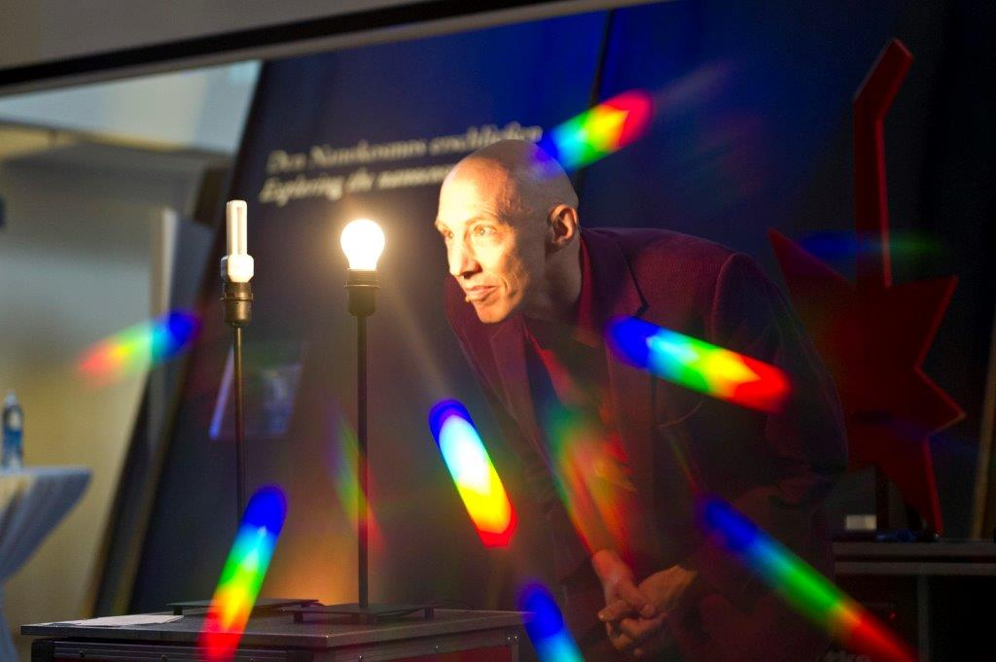
05.05.2015
Welche Farben hat das Licht? Wissenschaftliche Phänomene unterhaltsam transportieren ist Ziel der „Physikanten und Co.“ 2015, im Jahr des Lichts, bringen sie spektakuläre Experimente in einem geballten „Special“ auf die Bühne. Foto: DPG, Jan Vetter Foto: Physikanten & Co.

„Internationales Jahr des Lichts und der lichtbasierten Technologien”:
2015 wird das Licht zum Star der Show
2015 ist das „Internationale Jahr des Lichts”. Weltweit sollen Veranstaltungen die Bedeutung von Licht bewusst machen und die wissenschaftliche Neugier neuer Generationen wecken, so die Resolution der UN-Generalversammlung. Mitten im Energiefeld: Die „Physikanten“ aus Witten.
Optik und Licht gehören zu den Kernthemen des über 20-köpfigen Teams aus Physikern, Schauspielern und Comedians, die bereits die große Eröffnungsfeier zum Jahr des Lichts mitgestaltet haben und jetzt spektakuläre Experimente in einem geballten „Special“ auf die Bühne bringen. Das Licht, das ja sonst die Stars in Szene setzen soll, steht bei ihnen selbst im Zentrum der Show.
Denn das lockere Vermitteln komplexer Inhalte ist ihr Spezialgebiet. „Es ist uns ein Herzensanliegen, vermeintlich ‚schwere‘ Wissenschaft leicht und vergnüglich zu präsentieren“, erklärt Diplom-Physiker Marcus Weber, Kopf und Gründer der „Physikanten & Co.“ Dabei ist das Licht, an dem wir uns z.B. bei einem Sonnenuntergang oder Regenbogen so mühelos erfreuen, rein wissenschaftlich ein besonders schweres Kaliber.
Auf den Spuren von Max Planck und Albert Einstein
„Licht ist die elementare Lebensvoraussetzung für Mensch, Tier und Pflanze und damit zentraler Bestandteil von Wissenschaft und Kultur“, erklärt Prof. Dr. Edward Georg Krubasik, als Präsident der Deutschen Physikalischen Gesellschaft (DPG) eine Instanz in seinem Fach: Berühmtheiten wie Max Planck und Albert Einstein gehören zu seinen 64 namhaften Vorgängern; allein zehn Nobelpreisträger finden sich aktuell unter den Mitgliedern der DPG. Sie zeichnet mit der begehrten „Medaille für naturwissenschaftliche Publizistik“ Persönlichkeiten aus, die besonders erfolgreich Naturwissenschaft in der Öffentlichkeit darstellen, so z.B. Ranga Yogeshwar – und 2012 die „Physikanten & Co.“
Spektakuläre Aha-Effekte mit Witz
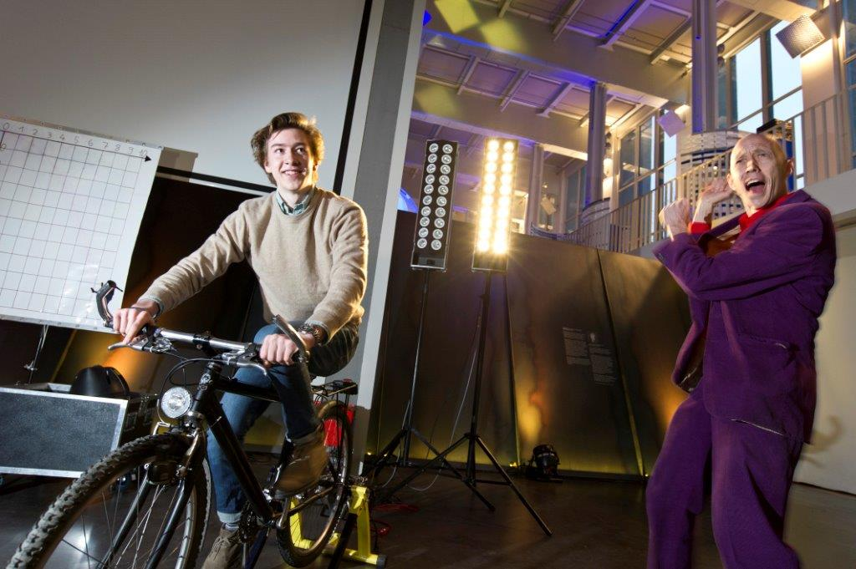
In der Wissenschafts-Show der Physikanten bringt ein Freiwilliger aus dem Publikum Licht ins Dunkel und durch beherztes In-die-Pedale-treten abwechselnd Glühbirnen und LEDs zum Strahlen. So wird die Umwandlung von Kraft in Energie und zugleich die Effizienz ihrer Nutzung sichtbar. In Sachen Leitfähigkeit zücken die Physikanten z.B. eine Essiggurke und bringen sie, aufgespießt auf Gabeln, zum Leuchten.
Was kostet mehr Energie, Glühbirne oder LED-Leuchte? Mit Diplom-Physiker Marcus Weber (r.) kann man Erleuchtung im wahrsten Sinn des Wortes „erfahren“. Foto: DPG, Jan Vetter
„Wissenschaftliche Erkenntnisse über das Licht erlauben ein besseres Verständnis des Kosmos, führen zu besseren Behandlungsmöglichkeiten in der Medizin und zu neuen Kommunikationsmitteln”, so die DPG. Lichtimpulse ermöglichen Laser-Therapien, globales Internet und schon in naher Zukunft Leuchtkörper aus organischen Substanzen, die sich wie Papier biegen und bedrucken lassen. Und doch kann es ganz einfach sein: „Licht ist das, was die Umgebung erhellt und Dinge erst sichtbar macht“, bringt Weber es auf den Punkt.
> 366 Wörter >> 2.671 Zeichen

Physikanten & Co: Die spektakulären Wissenschaftsshows der „Physikanten & Co.“ haben bereits weit über eine halbe Million Zuschauer begeistert. Seit 2000 ist das Team um Diplom-Physiker Marcus Weber von Witten aus in ganz Deutschland und international unterwegs. Sie treten in Schulen, Hochschulen und Firmen auf, bei Konferenzen, Messen und Wissenschafts-Festivals. Im über 20-köpfigen Team bilden Physiker, Comedians, Musiker, Schauspieler und Veranstaltungstechniker die explosive Mischung. Für das Fernsehen bauen die Physikanten eindrucksvolle Experimente (u.a. Galileo, Frag doch mal die Maus). www.physikanten.de

